geni@l klick, Kapitel 02

10. und 11. Klasse, Band 1 KB2
 | Paarsuchspiel: Mein Sport
 | Schneidet die Kärtchen aus. Welches Bild passt zu welchem Wort?  Spielt zu zweit.

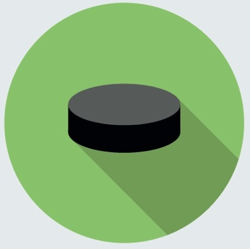 | 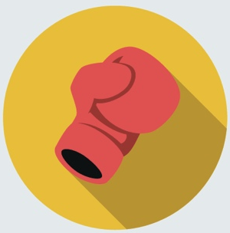 | 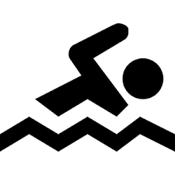 | 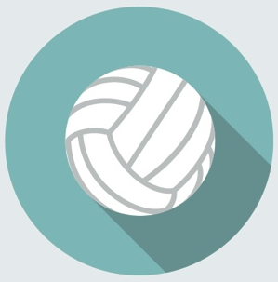
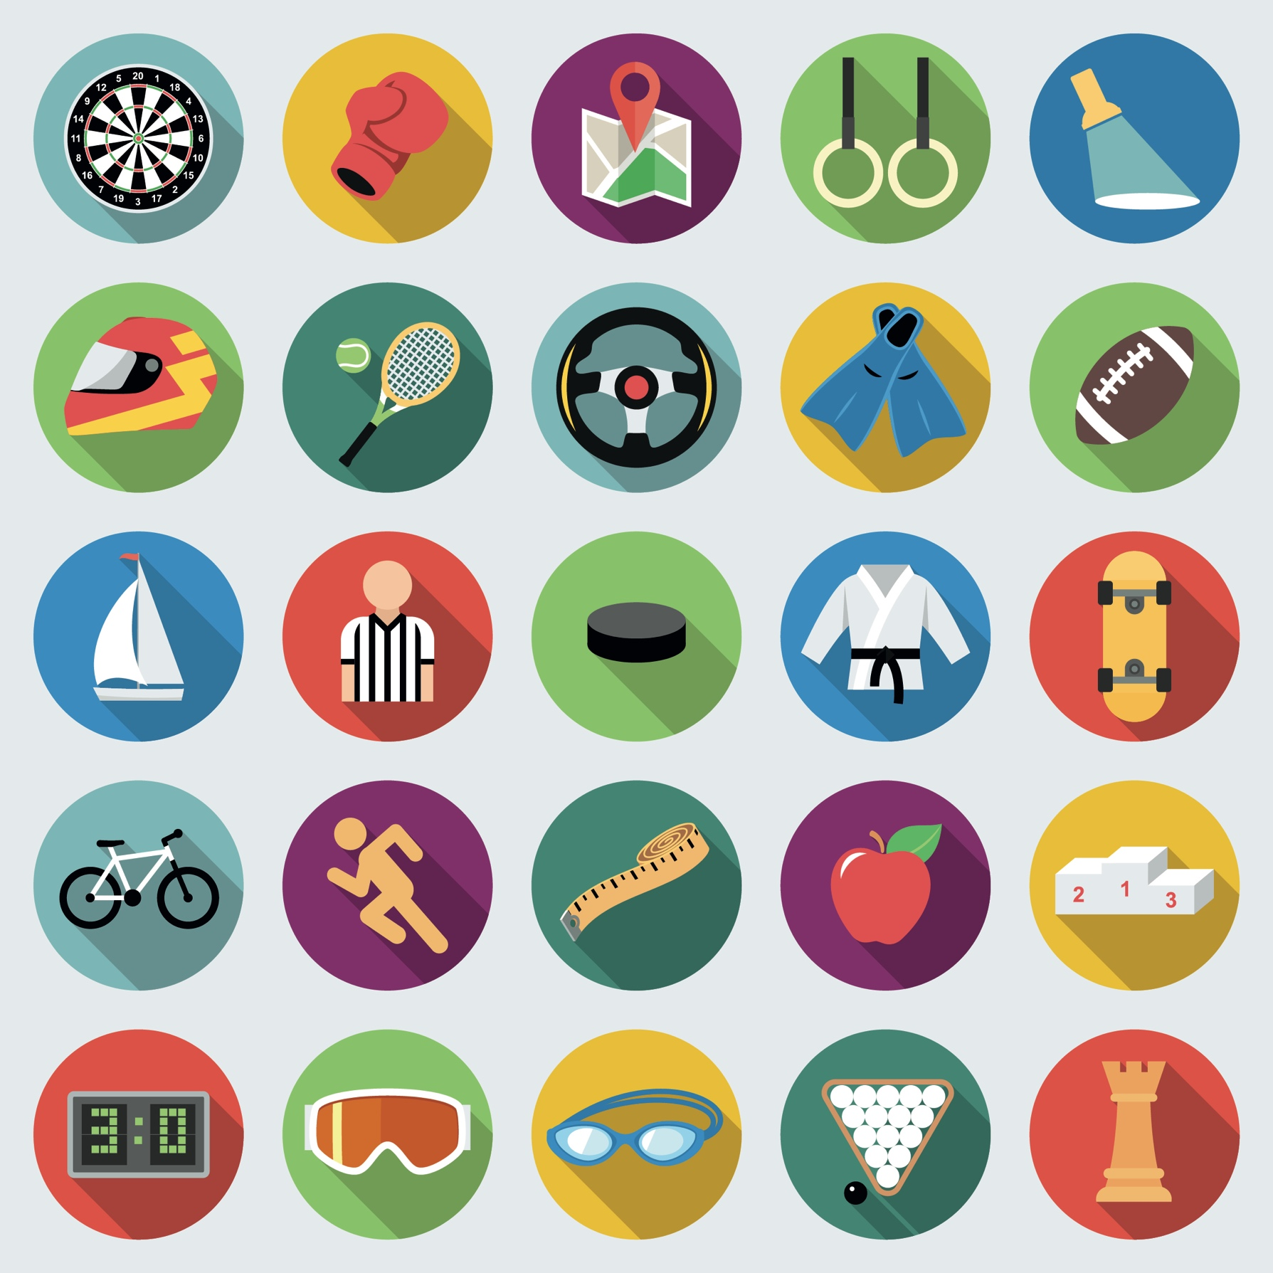 |  |  | 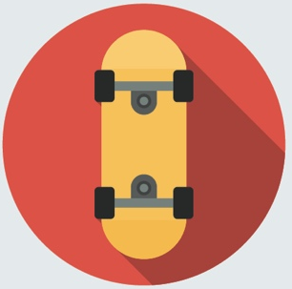
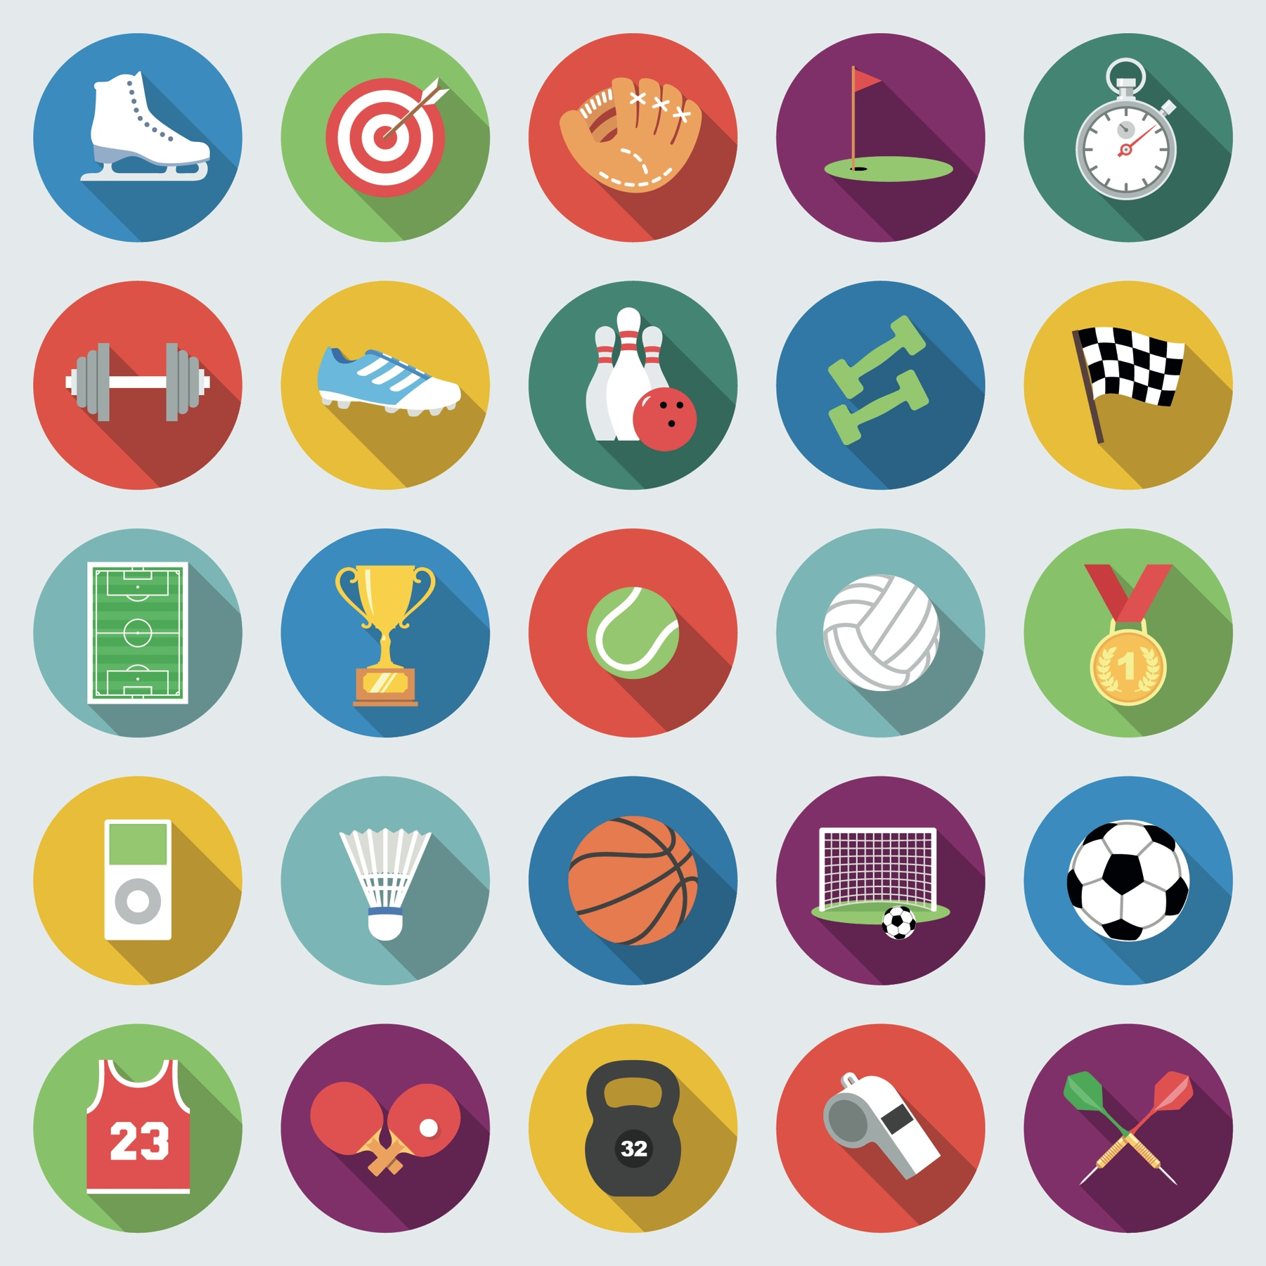 | 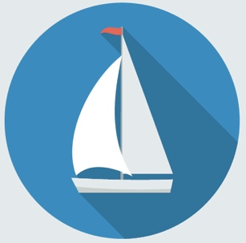 |  | 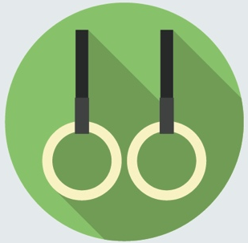
Eishockey spielen | Boxen | Schwimmen | Volleyball spielen
Judo machen | Rugby spielen | Laufen | Skateboard fahren
Tischtennis spielen | Segeln | Badminton spielen | Turnen
Reiten | Klettern | Eislaufen | Tanzen
Ballett machen | Skifahren | Schlitten fahren | 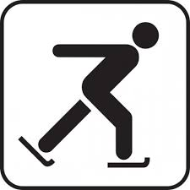
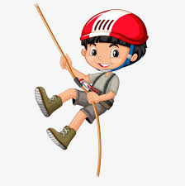 | 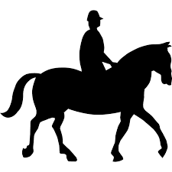 | 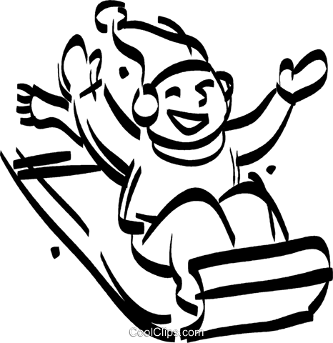 | 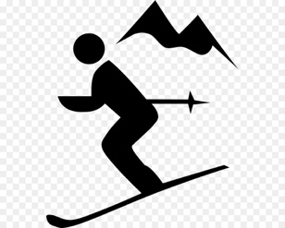
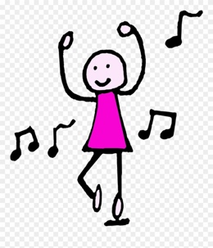 | 